DIAGBOX
Manuel d'utilisation outil diagnostic

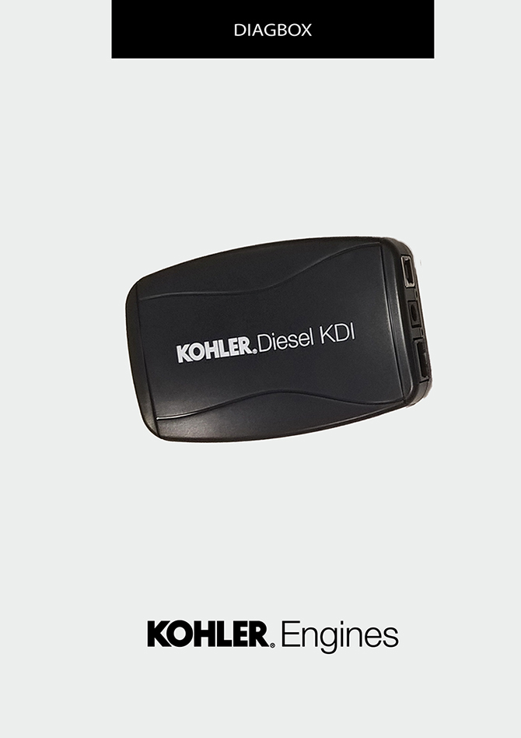

pxl

Sommario
1. TITOLO 1 2
1.1. Asdfsdfsdf 2
1.2. Asdfsdfsdfggg 2

DIAGBOX

DIAGBOX Tool diagnostic
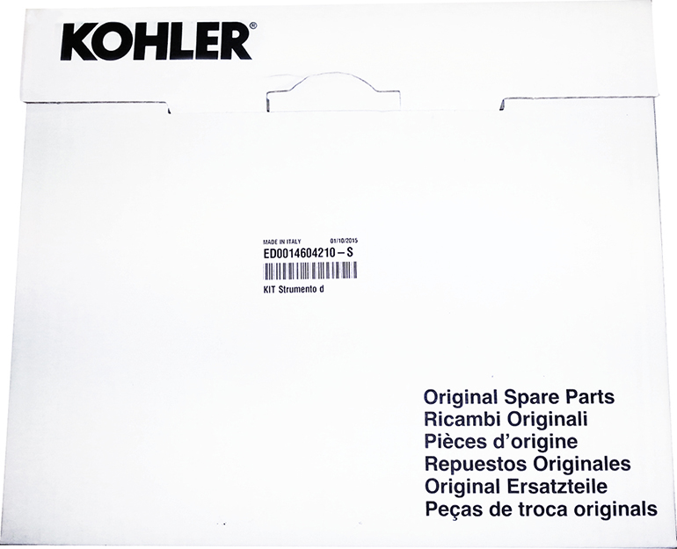

Cod. ED0014604210-S - * code pour kit complet

Contenus de la valise
